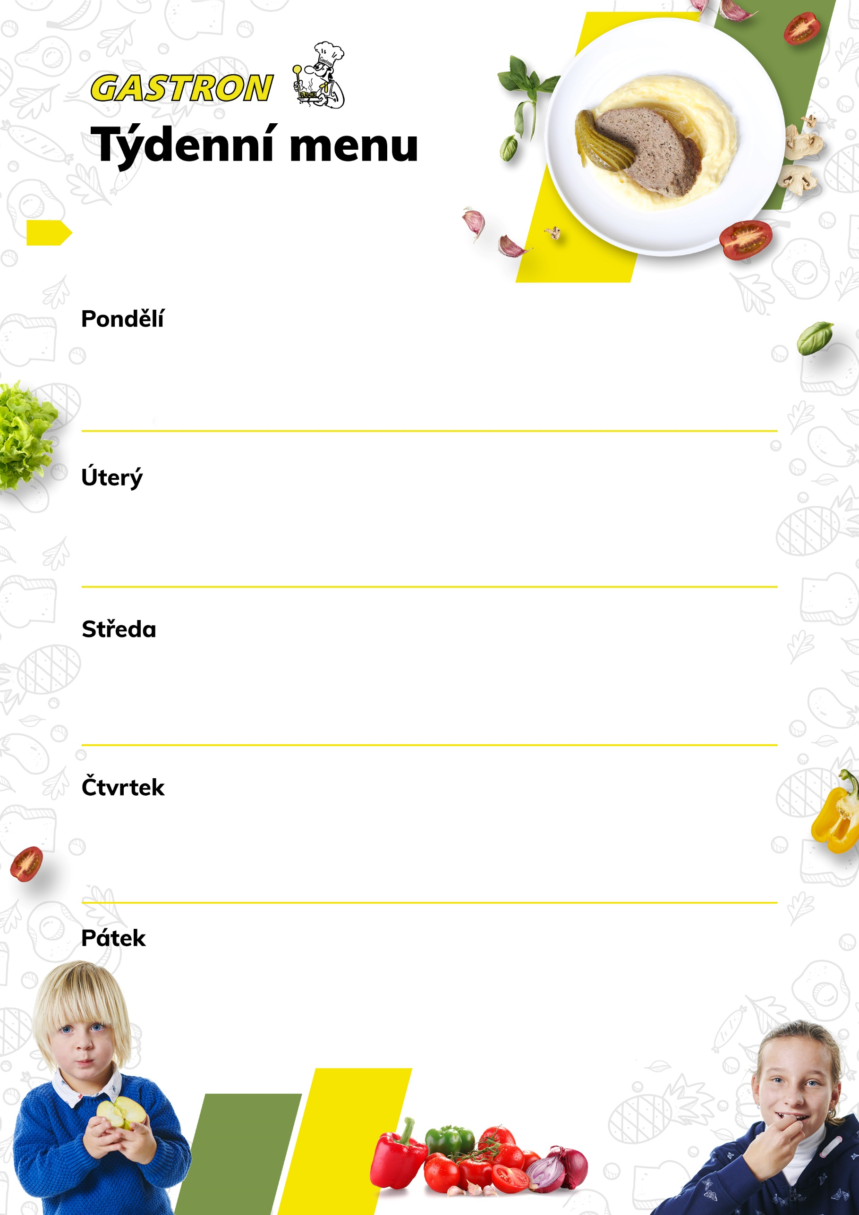

Fit kostka s pomazánkovým máslem, zelenina, čaj 1,7

Polévka krupicová s vejci 1,3,9

Domácí nudle s mákem 1,6,7,8,11  
Podještědský chléb s máslem a plátkovým sýrem, ovoce, mléko 1,7

**2. – 6. června**

Kaše z ovesných vloček se švestkami a skořicí, ovoce, mléko 1,7

Polévka hrstková 1,7,9

Kuřecí karbanátek se sušenými rajčaty, brambor. kaše, salát 1,3,5,6,7,8,11  
Bulka s máslovou rybí pomazánkou s jablky a jarní cibulkou, zelenina, čaj 1,4,7

Celozrnný toust s drožďovou pomazánkou, ovoce, čaj 1,3,7

Polévka špenátová s žemlí 1,3,7,9

Srbské rizoto sypané sýrem, salát 7

Chléb s pomazánkou z červené řepy, zelenina, mléko 1,7

**Výlet - balíček**

Podještědský chléb s mrkvovou pomazánkou a paprikou, ovoce, mléko 1,7

Polévka hovězí s vlasovými nudlemi 1,9

Vepřová pečeně, bramborový knedlík, špenát 1,3,6,7,8,11,12

Křehký chléb s hráškovou pomazánkou, zelenina, čaj 1,7

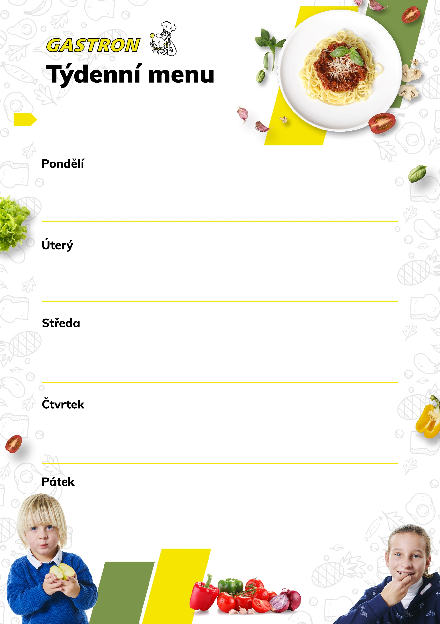

Rohlík s bylinkovým máslem, zelenina, mléko 1,7

Polévka květáková s brokolicí 1,7,9

Vepřové maso na hříbkách, domácí těstoviny 1  
Kukuřičné lupínky s mlékem, ovoce, čaj 1,7

**9. – 13. června**

Vanilkový pudink, piškoty, ovoce, čaj 1,3,7

Polévka hovězí s pohankou 1,8,9

Smažené rybí filé s bramborovou kaší, okurka 1,3,4,5,6,7,8,10,11

Křehký chléb se šunkovou pomazánkou a mrkví, zelenina, mléko 1,7

Chléb s tvarohovou pomazánkou s vejci a pórkem, zelenina, čaj 1,3,7

Polévka celerová s bazalkou 1,9

Krůtí výpečky, bramborový knedlík, řepové zelí 1,3,6,7,8,11

Veka se špenátovou pomazánkou, ovoce, mléko 1,7

Chléb s pomazánkou z tuňáka, rajčete a papriky, zelenina, čaj 1,4,7

Polévka masová s nudlemi 1,9

Svíčková sekaná pečeně, houskový knedlík 1,3,5,6,7,8,9,10,11

Celozrnná žemle s čočkovou pomazánkou, ovoce, mléko 1,6,7,8,9

Domácí moučník, ovoce, kakao 1,3,7

Polévka fazolová 1,9,7

Kuřecí prsní steak, zeleninový kuskus, salát 1,7,9

Podještědský chléb se sýrovou pomazánkou, zelenina, čaj 1,7

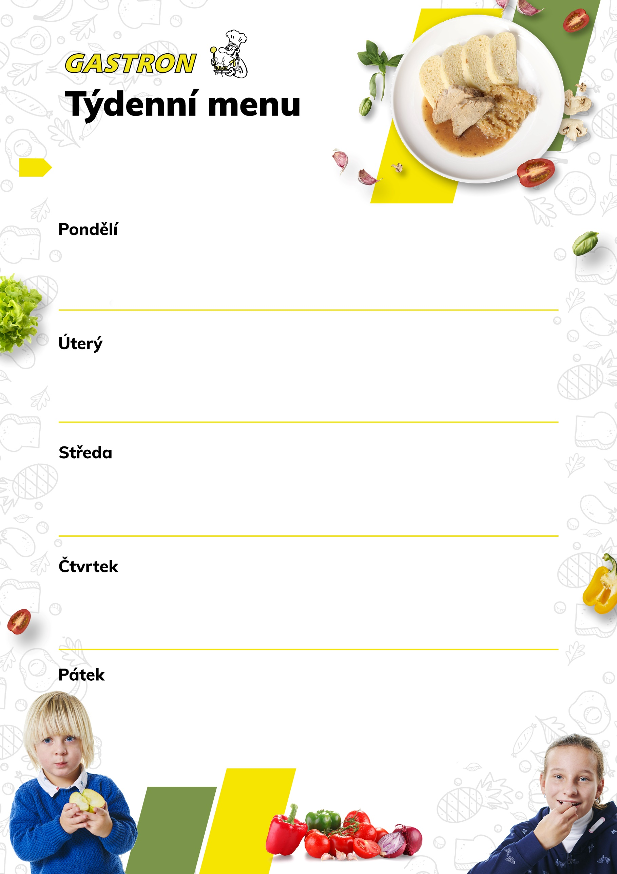

Chléb s mrkvovou pomazánkou, zelenina, čaj 1,7

Polévka horácká s houbami 1,7,9

Králík na smetaně, houskový knedlík 1,3,5,6,7,8,9,10,11

Fit kostka s pomazánkou ze šprotů, ovoce, mléko 1,4,7

**16. – 20. června**

Jáhlová kaše s hruškami a rozinkami, ovoce, čaj 1,7  
Polévka čočková 1,7,9  
Zeleninové lasagne zapečené se sýrem 1,7,9

Křehký chléb s brokolicovou pomazánkou, zelenina, mléko 1,7

Kmínová houska s lučinou, zelenina, mléko 1,7

Polévka česneková smetanová 1,7

Dukátové buchtičky s vanilkovým krémem 1,3,7,8

Podještědský chléb s máslem a šunkou, ovoce, čaj 1,7

Chléb s cuketovou pomazánkou, zelenina, čaj 1,7

Polévka silný zeleninový vývar 9

Tagliatelle se sýrovou omáčkou a hráškem 1,7

Vícezrnný rohlík s pomazánkou z rajčat a vajec, ovoce, mléko 1,3,7

Podještědský chléb s budapešťskou pomazánkou, ovoce, mléko 1,7

Polévka slepičí s domácími noky 1,3,9

Filet z tilápie, bramborová kaše, salát 4,7

Veka s luštěninovou pomazánkou, zelenina, čaj 1,7,9

Bílý jogurt s ovesnými vločkami, ovoce, čaj 1,7  
Polévka z karamelizované mrkve 7,9

Francouzské brambory, okurka 3,7,10

Podještědský chléb s květákovou pomazánkou zelenina, mléko 1,7

Chléb s tzatziki pomazánkou, ovoce, čaj 1,7  
Polévka risi-bisi 9

Domácí špagety s omáčkou z čerstvých rajčat s bazalkou, sýr 1,7

Veka s fazolovou pomazánkou, zelenina, mléko 1,7,9

Domácí moučník, ovoce, kakao 1,3,7

Polévka žampionová smetanová 1,7,9

Pečená ryba mahi mahi s černou čočkou beluga na zelenině, salát 4,7,9

Bulka s rajčatovou pomazánkou, zelenina, čaj 1,7

Podještědský chléb s rybí pomazánkou a jarní cibulkou, ovoce, čaj 1,4,7  
Polévka hovězí s játrovou zavářkou 1,3,5,6,7,8,9,11

Kuřecí stehenní plátek, bramborový knedlík, kysané zelí 1,3,6,7,8,11,12

Celozrnný toust s vajíčkovou pomazánkou, zelenina, mléko 1,3,7

Makový rohlík se sýrem Philadelphia, zelenina, mléko 1,7  
Polévka hrachová 1,9

Podžárka z vepřového masa s dušenou rýží, salát 1,3,6,7,8,13  
Chléb s medovým máslem, ovoce, čaj 1,7

**23. – 27. června**

**30.6. – 4.7.**

Rýžová kaše s broskvemi, ovoce, čaj 1,7  
Polévka minestrone zeleninová s fazolemi a těstovinou 1,9

Brokolice zapečená se sýrem, brambor, salát 1,3,7

Celozrnná žemle s pomazánkou z pečených paprik, zelenina, mléko 1,7

Chléb s drůbeží pomazánkou, ovoce, čaj 1,4,7  
Polévka frankfurtská s bramborem 1,9

Zeleninové lečo s vejcem, chléb 1,3,8,11

Křehký chléb s pomazánkou z červené čočky a mrkve, zelenina, mléko 1,7

Sezamová houska s pomazánkovým máslem, zelenina, mléko 1,7  
Polévka vločková 1,7,9

Jablková žemlovka s tvarohem 1,3

Podještědský chléb s marmeládovým máslem, ovoce, čaj 1,7

Chléb s ředkvičková pomazánkou, ovoce, čaj 1,3,7  
Polévka pórková 1,7,9  
Rajská omáčka, masové kuličky, těstoviny 1,3,5,6,7,8,11,12

Veka s rybí pomazánkou, zelenina, mléko 1,4,7

Fit kostka s pomazánkou z tvarohu, kedlubny a rajčat, ovoce, mléko 1,7

Polévka podještědské kyselo 1,3,9  
Vepřový guláš na houbách s rýží 1  
Podještědský chléb se sýrovou pomazánkou a vejcem, zelenina, čaj 1,3,7